Отчёт по лабораторной работе №6
  - Working with Bibliography
Кодже Лемонго Арман
Содержание
Цель работы 1
Задание 2
Теоретическое введение 2
6 Работа с библиографией / Working with Bibliography 2
6.1 Библиографические базы данных / Reference Databases 2
6.2 Перенос информации из базы данных / Transferring Information from Database 4
6.3 Workflow BibTeX с natbib / The BibTeX Workflow with natbib 4
6.4 Workflow biblatex / The biblatex Workflow 5
6.5 Выбор между BibTeX и BibLaTeX / Choosing Between BibTeX and BibLaTeX 6
6.6 Работа с не-английской сортировкой / Dealing with Non-English Sorting 6
6.7 Гиперссылки / Hyperlinks 6
6.8 Различия в лучших практиках для BibTeX / Differences in Best Practice for BibTeX Input 7
Выполнение лабораторной работы 7
6.9 Упражнения / Exercises 7
Упражнение 1: Использовать примеры с natbib и biblatex 7
Упражнение 2: Создать новые записи в базе данных и новые ссылки 8
Упражнение 3: Добавить ссылку на отсутствующую запись в базе данных 9
Упражнение 4: Экспериментировать с числовыми стилями библиографии 10
Выводы 11
Список литературы 11

Цель работы
Целью данной лабораторной работы является освоение методов работы с библиографией в LaTeX, включая использование систем BibTeX и biblatex для управления цитированием и списками литературы.
The purpose of this lab work is to learn how to work with bibliography in LaTeX, including using BibTeX and biblatex systems for managing citations and reference lists.

Задание
- Освоить workflow с natbib и BibTeX для работы с библиографией
- Освоить workflow с biblatex и Biber и их особенности
- Сравнить два подхода к работе с библиографией и их применение
- Выполнить практические упражнения по созданию и управлению библиографическими ссылками

Теоретическое введение

6 Работа с библиографией / Working with Bibliography
Для библиографических ссылок обычно используется информация из внешних файлов - библиографических баз данных. For bibliographic citations, information is typically retrieved from external files - bibliographic databases.
\documentclass{article}
\usepackage[T1]{fontenc}
\usepackage{natbib}
\begin{document}
Ссылка на книгу: \citet{Graham1995}.
Ссылка на статью: \citep{Thomas2008}.
\bibliographystyle{plainnat}
\bibliography{learnlatex}
\end{document}

6.1 Библиографические базы данных / Reference Databases
Базы данных BibTeX содержат записи с различными полями. BibTeX databases contain entries with various fields.
@article{Thomas2008,
author = {Thomas, Christine M. and Liu, Tianbiao and Hall, Michael B.
and Darensbourg, Marcetta Y.},
title = {Series of Mixed Valent {Fe(II)Fe(I)} Complexes That Model the
{H(0X)} State of [{FeFe}]Hydrogenase},
journal = {Inorg. Chem.},
year = {2008},
volume = {47},
number = {15},
pages = {7009-7024},
doi = {10.1021/ic800654a},
}
\documentclass{article}
\usepackage[T1]{fontenc}
\begin{document}
@article{Thomas2008,
author = {Thomas, Christine M. and Liu, Tianbiao and Hall,
↪ Michael B.
and Darensbourg, Marcetta Y.},
title = {Series of Mixed Valent {Fe(II)Fe(I)} Complexes
↪ That Model the
{H(OX)} State of [{FeFe}]Hydrogenase: Redox
↪ Properties,
Density-Functional Theory Investigation, and
↪ Reactivity with
Extrinsic {CO}},
journal = {Inorg. Chem.},
year = {2008},
volume = {47},
number = {15},
pages = {7009-7024},
doi = {10.1021/ic800654a},
}
@book{Graham1995,
author = {Ronald L. Graham and Donald E. Knuth and Oren
↪ Patashnik},
title = {Concrete Mathematics},
publisher = {Addison-Wesley},
year = {1995},
}
\end{document}
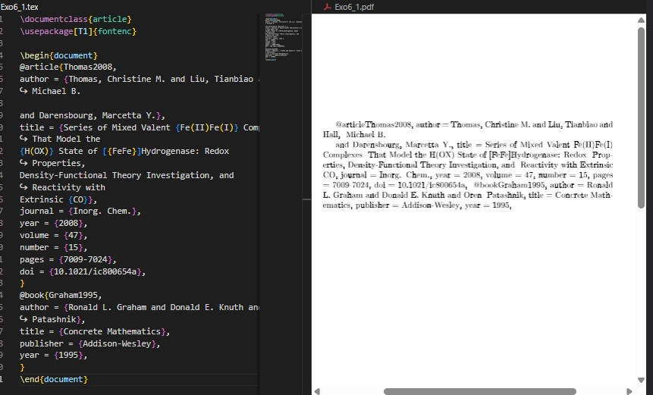

6.2 Перенос информации из базы данных / Transferring Information from Database
Для работы с библиографией требуется несколько шагов компиляции: Working with bibliography requires multiple compilation steps:
- natbib + BibTeX: LaTeX → BibTeX → LaTeX → LaTeX
- biblatex + Biber: LaTeX → Biber → LaTeX

6.3 Workflow BibTeX с natbib / The BibTeX Workflow with natbib
Пакет natbib предоставляет расширенные возможности цитирования. The natbib package provides enhanced citation capabilities.
\documentclass{article}
\usepackage[T1]{fontenc}
\usepackage{natbib}
\begin{document}
Математические примеры из \citet{Graham1995},
а химические из \citet{Thomas2008}.
Ссылки в скобках: \citep{Graham1995}
и затем \citep[p.~56]{Thomas2008}.
\citep[См.][pp.~45--48]{Graham1995}
Вместе \citep{Graham1995,Thomas2008}
\bibliographystyle{plainnat}
\bibliography{learnlatex}
\end{document}
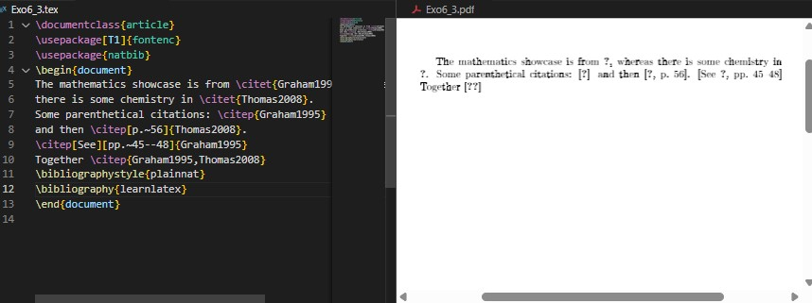

6.4 Workflow biblatex / The biblatex Workflow
Пакет biblatex работает несколько иначе, с загрузкой ресурсов в преамбуле. The biblatex package works differently, loading resources in the preamble.
\documentclass{article}
\usepackage[T1]{fontenc}
\usepackage[style=authoryear]{biblatex}
\addbibresource{learnlatex.bib}
\begin{document}
Математические примеры из \autocite{Graham1995}.
Более сложные ссылки: \parencite{Graham1995}
или \textcite{Thomas2008}
или возможно \citetitle{Graham1995}.
\autocite[56]{Thomas2008}
\autocite[См.][45-48]{Graham1995}
Вместе \autocite{Thomas2008,Graham1995}
\printbibliography
\end{document}
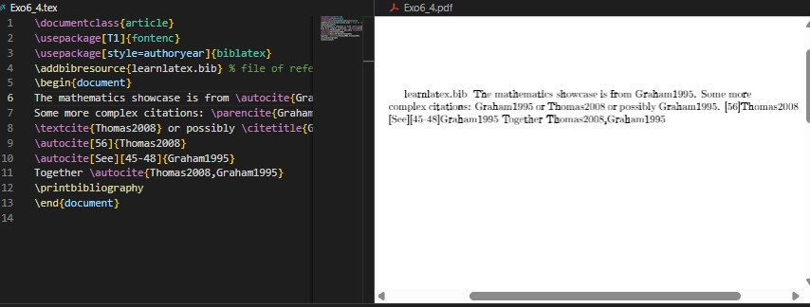

6.5 Выбор между BibTeX и BibLaTeX / Choosing Between BibTeX and BibLaTeX
BibTeX workflow: - Более установленный и поддерживаемый издательствами - Использует .bst файлы для стилей - Ограниченная поддержка Unicode
biblatex workflow: - Лучшая кастомизация через LaTeX команды - Полная поддержка Unicode сортировки - Более сложные стили цитирования

6.6 Работа с не-английской сортировкой / Dealing with Non-English Sorting
Biber обеспечивает правильную сортировку для не-английских символов. Biber provides proper sorting for non-English characters.
@article{Müller2023,
author = {Müller, Hans and École, Pierre and Смирнов, Иван},
title = {Международное исследование},
journal = {Журнал},
year = {2023}
}

6.7 Гиперссылки / Hyperlinks
Пакет hyperref автоматически создает ссылки в библиографии. The hyperref package automatically creates links in bibliography.
\documentclass{article}
\usepackage[T1]{fontenc}
\usepackage[hidelinks]{hyperref}
\usepackage[style=authoryear]{biblatex}
\addbibresource{learnlatex.bib}
\begin{document}
Ссылка \autocite{Graham1995} будет гиперссылкой.
\printbibliography
\end{document}

6.8 Различия в лучших практиках для BibTeX / Differences in Best Practice for BibTeX Input
Различные стили библиографии поддерживают разные поля. Different bibliography styles support different fields.
% Для старых стилей
@misc{Website2023,
author = {Author},
title = {Website Title},
howpublished = {\url{https://example.com}}
}
% Для новых стилей
@misc{Website2023,
author = {Author},
title = {Website Title},
url = {https://example.com}
}

Выполнение лабораторной работы

6.9 Упражнения / Exercises

Упражнение 1: Использовать примеры с natbib и biblatex
natbib workflow:
\documentclass{article}
\usepackage[T1]{fontenc}
\usepackage{natbib}
\begin{document}
Ссылка на книгу: \citet{Graham1995}. Ссылка на статью: \citep{Thomas2008}.
\bibliographystyle{plainnat}
\bibliography{learnlatex}
\end{document}
Компиляция: LaTeX → BibTeX → LaTeX → LaTeX
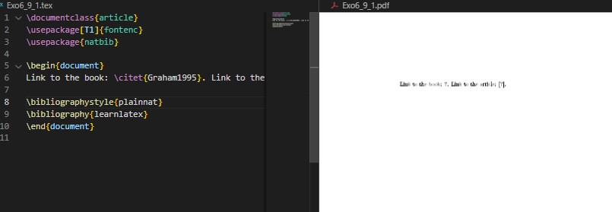
biblatex workflow:
\documentclass{article}
\usepackage[T1]{fontenc}
\usepackage[style=authoryear]{biblatex}
\addbibresource{learnlatex.bib}
\begin{document}
Авторская ссылка: \textcite{Graham1995}. Скобочная ссылка: \parencite{Thomas2008}.
\printbibliography
\end{document}
Компиляция: LaTeX → Biber → LaTeX
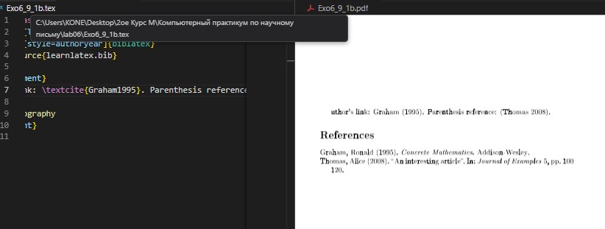

Упражнение 2: Создать новые записи в базе данных и новые ссылки
Новая запись в learnlatex.bib:
@article{Einstein1905,
author = {Albert Einstein},
title = {On the Electrodynamics of Moving Bodies},
journal = {Annalen der Physik},
year = {1905},
volume = {322},
number = {10},
pages = {891--921},
doi = {10.1002/andp.19053221004}
}
Документ с новой ссылкой:
\documentclass{article}
\usepackage[T1]{fontenc}
\usepackage[style=authoryear]{biblatex}
\addbibresource{learnlatex.bib}
\begin{document}
Новая ссылка: \cite{Einstein1905}. Комбинированные ссылки: \cite{Graham1995,Einstein1905,Thomas2008}.
\printbibliography
\end{document}
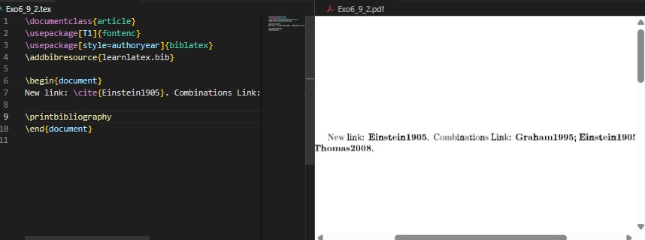

Упражнение 3: Добавить ссылку на отсутствующую запись в базе данных
\documentclass{article}
\usepackage[T1]{fontenc}
\usepackage[style=authoryear]{biblatex}
\addbibresource{learnlatex.bib}
\begin{document}
Ссылка на существующую запись: \cite{Graham1995}.
Ссылка на отсутствующую запись: \cite{MissingEntry2024}.
Комбинированные ссылки: \cite{Graham1995,MissingEntry2024,Thomas2008}.
\printbibliography
\end{document}
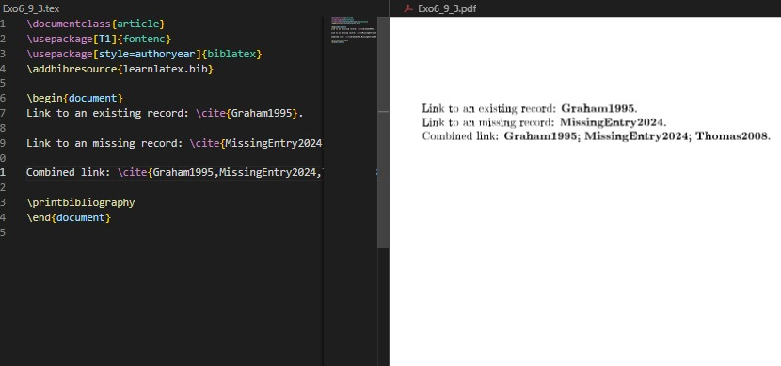

Упражнение 4: Экспериментировать с числовыми стилями библиографии
natbib с числовым стилем:
\documentclass{article}
\usepackage[T1]{fontenc}
\usepackage[numbers]{natbib}
\begin{document}
Числовые ссылки: \cite{Graham1995} и \cite{Thomas2008}.
Множественные ссылки: \cite{Graham1995,Thomas2008}.
\bibliographystyle{plainnat}
\bibliography{learnlatex}
\end{document}
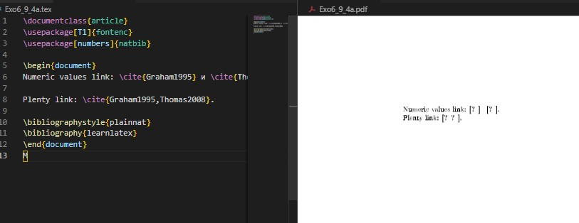
biblatex с числовым стилем:
\documentclass{article}
\usepackage[T1]{fontenc}
\usepackage[style=numeric]{biblatex}
\addbibresource{learnlatex.bib}
\begin{document}
Числовые ссылки: \cite{Graham1995} и \cite{Thomas2008}.
Множественные ссылки: \cite{Graham1995,Thomas2008}.
\printbibliography
\end{document}
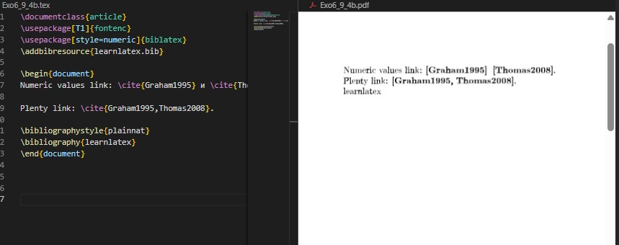

Выводы
В ходе лабораторной работы №6 я освоил методы работы с библиографией в LaTeX. Изучил два основных подхода: традиционный workflow с natbib и BibTeX, а также современный подход с biblatex и Biber. Научился создавать библиографические базы данных, управлять стилями цитирования, работать с не-английской сортировкой и создавать гиперссылки в библиографии.
In this lab work #6, I mastered bibliography management methods in LaTeX. I studied two main approaches: traditional workflow with natbib and BibTeX, as well as modern approach with biblatex and Biber. I learned to create bibliographic databases, manage citation styles, work with non-English sorting, and create hyperlinks in bibliography.

Список литературы
- Practical scientific writing - Tables chapter
- LaTeX/Tables - Wikibooks. https://en.wikibooks.org/wiki/LaTeX/Tables
- array package documentation
- booktabs package documentation

